Tema 8 Gracias por darnos la vida
Objetivo: Reconocer las semejanzas que se dan entre las personas y comprender que hemos sido creados por Dios.
Catecismo pagina 36

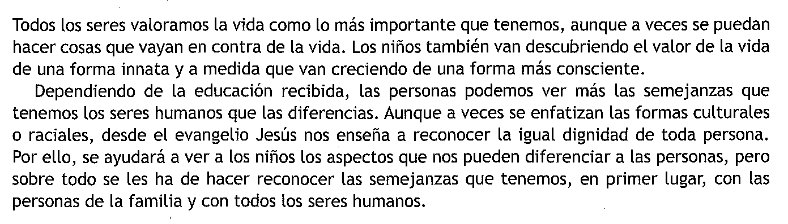
Comentad con los niños en que os parecéis, que rasgos son de papa, mama o de los abuelos.
Colorea las letras de la página 38

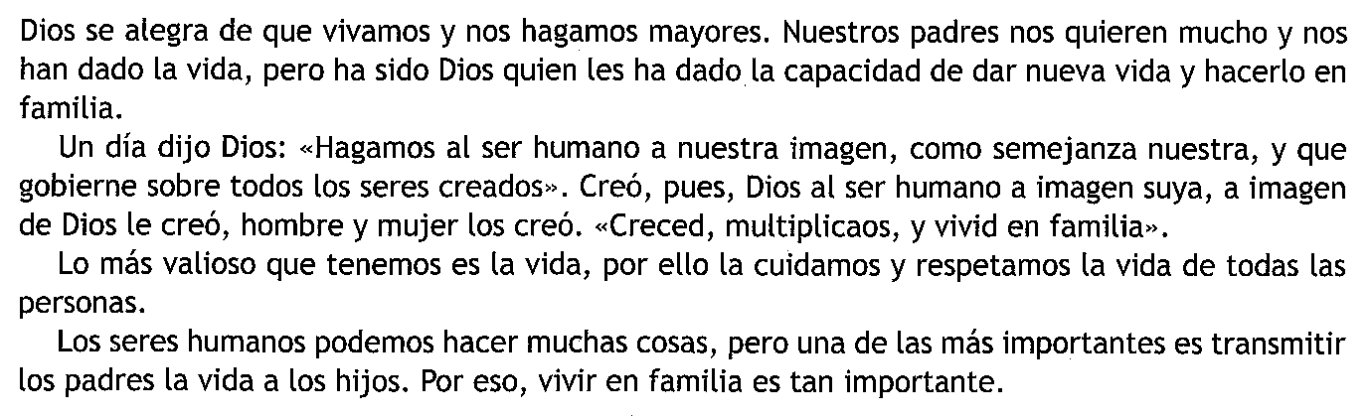
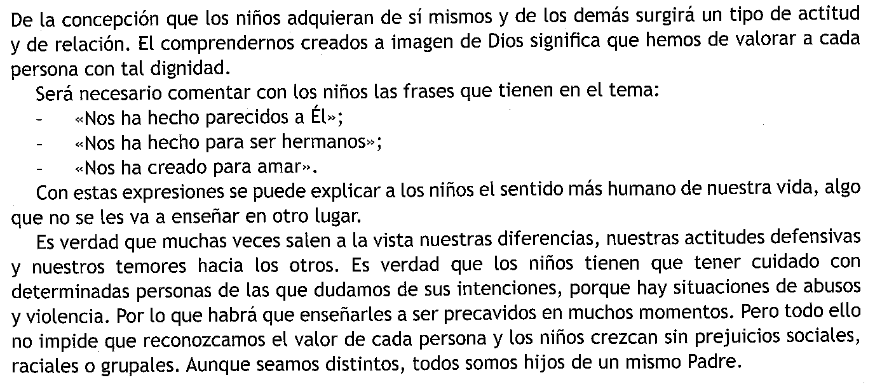
En la Página 39 hacemos la oración y leemos la canción.
